Création de PÖTTINGER Pays-Bas

Le marché hollandais du machinisme agricole est désormais géré directement par une filiale de distribution depuis le 16 octobre.
Le lancement de la propre filiale de distribution du constructeur de matériel agricole PÖTTINGER aux Pays-Bas s'est déroulé comme prévu. Depuis le 16 octobre 2024, les concessionnaires néerlandais sont approvisionnés en machines, services et conseils par le directeur des ventes et du service Wilco Elkink et son équipe depuis Vroomshoop. Grâce à ce suivi direct, le constructeur autrichien est désormais encore plus proche de ses clients et peut s'occuper directement des demandes des concessionnaires de matériel agricole.
Avec la décision stratégique de créer sa propre filiale de distribution, PÖTTINGER intensifie sa présence sur ce marché important : une nouvelle étape logique dans son internationalisation réussie. PÖTTINGER s'appuie pour cela sur une solide et longue collaboration avec la société Duport, qui s'est achevée à l'amiable à l'été 2024 après d'intenses discussions.
Pour l’entreprise familiale autrichienne, les individus sont au centre des préoccupations, déclare Gregor Dietachmayr, porte-parole de la direction : « nous attachons la plus grande importance à des processus professionnels et respectueux – aussi bien pour l'équipe déjà expérimentée que pour tous nos partenaires. Et bien sûr pour les concessionnaires avec lesquels nous avons collaboré intensivement au cours des derniers mois. » La prochaine étape consistera à organiser des formations approfondies afin de familiariser les concessionnaires et l'équipe avec les nouvelles technologies et les nouveaux processus.
PÖTTINGER, le spécialiste des cultures et de la fenaison, fait partie des leaders mondiaux dans le domaine du machinisme agricole avec un taux d'exportation stable d'environ 90 %.

Aperçu des photos :
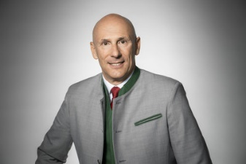 |  | 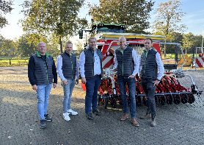
Gregor Dietachmayr, porte-parole de la direction de la société PÖTTINGER | Wilco Elkink, en charge des ventes et du service pour la filiale néerlandaise | L'équipe initiale de la filiale PÖTTINGER Netherlands : Henk Knol (Spécialiste Service et Support Produit), Herald Bloemert (Spécialiste Service et Support Produit), Wilco Elkink (Responsable Pays), Maarten Woertink (Responsable de Secteur), Rik Massier (Responsable de Secteur).
https://www.poettinger.at/fr_fr/newsroom/pressebild/73748 | https://mediapool.poettinger.at/pinaccess/showpin.do?pinCode=F8B4d7q7l6w8 | https://mediapool.poettinger.at/pinaccess/showpin.do?pinCode=q0d4H5X6T8E7

D'autres photos et images d'illustration sont disponibles sur le site internet de PÖTTINGER à l'adresse :www.poettinger.at/fr_fr/services/downloadcenter

